**INTELIGÊNCIA ARTIFICIAL PARA ANÁLISE DE SOLO COM BASE EM COR E TEXTURA**

Emily Gabriela Tsen[1]

Mariana Galvão Bispo¹

 João Ricardo Favan[2]

 Renata Bruna dos Santos Cosco Favan²

**RESUMO**

Pesquisas em processamento digital de imagens indicam que a cor do solo fornece informações valiosas sobre suas propriedades, como matéria orgânica, fertilidade, composição mineral e textura. Essas características são essenciais para avaliar a saúde do solo e sua aplicabilidade em atividades agrícolas. No entanto, os métodos tradicionais de análise de solo são caros, demorados e dependem de laboratórios, o que pode atrasar a tomada de decisões no setor agrícola (Demattê et al., 2019).

Este projeto tem como objetivo o desenvolvimento de um modelo de inteligência artificial (IA), baseada em uma rede neural capaz de detectar e classificar o solo com base em sua cor. Essa solução oferece um método alternativo, mais rápido e econômico, para análise de solo imediata. O modelo se mostrou eficaz ao distinguir entre solos claros e escuros. Aplicando nosso projeto a outras linhas de pesquisa e integrando novas ferramentas, ele pode se tornar uma solução versátil e útil para o setor agropecuário, permitindo não apenas otimizar práticas agrícolas, mas também ampliar seu impacto em áreas como a sustentabilidade e a gestão eficiente de recursos naturais.

A ferramenta desenvolvida permite que os usuários enviem fotos do solo e recebam análises detalhadas sobre sua composição, como cuidados de plantio e análises de composição. Tanto agricultores quanto pessoas que cultivam hortas podem utilizar essas informações de maneira acessível, independentemente do nível de conhecimento técnico. A solução aumenta a produtividade e a sustentabilidade nas práticas agrícolas, facilitando a tomada de decisões informadas e baseadas em dados.

Palavras-chave: Inteligência Artificial. Classificar. Solo.

**1 INTRODUÇÃO**

Nas últimas décadas o mundo vem sofrendo com o aumento de consumo e produção agrícola. Segundo um artigo sobre manejo do solo e sustentabilidade da agricultura, a saúde do solo é de fundamental importância e reflete diretamente a prosperidade dos países (Grover et al., 2024).

Para a agricultura, a identificação precisa do tipo de solo permite a otimização de recursos e o aumento da produtividade. Os agricultores podem planejar colheitas, ajustar a aplicação de fertilizantes e implementar medidas de controle de erosão e práticas agrícolas sustentáveis com uma caracterização detalhada do solo, incluindo sua composição, textura e capacidade de retenção de nutrientes. Além disso, pessoas que cultivam hortas em casa também podem se beneficiar da solução criada. De acordo com uma pesquisa de Yumin Park e Yong-Wook Shin (2021), houve um aumento na aquisição de plantas domésticas após a pandemia de COVID-19. Isso reforça a importância de ferramentas que ajudem esses indivíduos a compreenderem melhor o solo e aplicar as melhores técnicas de cultivo, promovendo a saúde e a produtividade das plantas. Isso facilita o acesso a dados de solo essenciais e incentiva uma gestão sustentável e eficaz em grandes áreas agrícolas e pequenas áreas urbanas e rurais.

Os podologistas normalmente classificam o solo usando métodos visuais e laboratoriais para identificar seu tipo e propriedades. Embora esses processos possam ser precisos, eles são lentos e baseiam-se em análise subjetiva, o que pode resultar em erros humanos. Além disso, o processo é caro e inacessível para muitas regiões devido à necessidade de equipamentos especializados e profissionais qualificados. Pesquisas recentes sugerem que o uso de técnicas computacionais, como processamento de imagens e aprendizado de máquina, pode acelerar e automatizar o processo de classificação de solo, oferecendo uma alternativa eficiente e acessível para os agricultores (Park; Shin, 2021, p. 2).

Os custos de análise de solo no Brasil podem variar entre R$100 e R$500 por amostra, dependendo da complexidade do exame, segundo o Conselho Federal de Engenharia e Agronomia (CONFEA). Os custos podem aumentar rapidamente em grandes áreas agrícolas, onde podem ser necessárias centenas ou milhares de amostras. A coleta e envio de amostras para laboratórios especializados, especialmente em locais remotos, pode levar a custos adicionais. O tempo necessário para obter resultados em locais remotos pode ser ainda maior, prejudicando a capacidade dos agricultores de tomar decisões rapidamente.

Muitos pequenos agricultores e pessoas em áreas remotas não podem seguir o processo tradicional devido aos altos custos, falta de acesso a equipamentos e profissionais qualificados e o tempo necessário para análise. Ao fornecer um método mais rápido e menos sujeito a erros humanos para a classificação e análise do solo, uma implementação baseada em inteligência artificial pode reduzir significativamente esses problemas.

O projeto tem como objetivo, aplicar a tecnologia de aprendizado de máquina para identificar e categorizar o solo em duas principais classes: solo vermelho e solo preto. O modelo de IA criado não só distingue essas classes a partir de imagens do solo, mas também fornece ao usuário informações detalhadas sobre cada tipo de solo, como cor, textura, composição mineral, fertilidade, grau de oxidação e resistência à erosão.

Esses dados são essenciais para os agricultores e especialistas do ramo, pois possibilitam uma melhor compreensão das propriedades do solo, influenciando diretamente nas escolhas que afetam a eficiência e a durabilidade das atividades agrícolas. A utilização dessa inovação representa um progresso considerável em comparação com os métodos convencionais, oferecendo uma avaliação mais ágil, exata e acessível, com a capacidade de revolucionar a abordagem da análise de solo na agricultura contemporânea.

**2 MATERIAL E MÉTODOS**

**Coleta de Dados**

**Figura 1 - Imagens de amostras de solos vermelho e preto.**

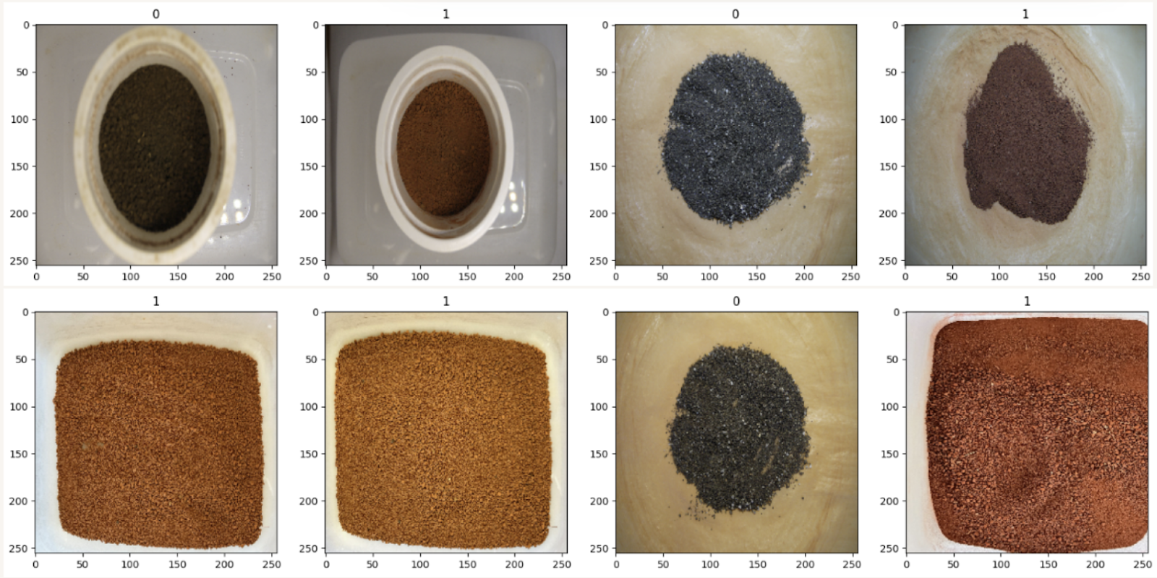

**Fonte:** Elaborada pelo autor (2024).

Foram coletadas 400 imagens de solo, sendo 200 de solo vermelho e 200 de solo preto, em um laboratório especializado. Os dados foram obtidos do Laboratório de Solos da Fundação Shunji Nishimura, localizado em Pompeia, SP. As amostras foram selecionadas com base em categorizações geográficas da fundação, a fim de garantir uma variedade de tons e atributos de cada tipo de solo com na Figura 1. As fotografias foram realizadas em alta definição dentro de uma caixa branca iluminada, o que assegurou a captação precisa das características dos solos. Durante o processo de captura, foram realizados ajustes no zoom e na iluminação, alterando-se a luz de branca para luz amarela. Além disso, o formato dos recipientes foi modificado e os grãos foram constantemente agitados para garantir a captura de múltiplas variações dos solos. O ambiente controlado foi mantido para evitar interferências externas, assegurando a consistência dos dados obtidos.

**Pré-processamento**

As imagens foram submetidas a um pré-processamento para uniformização e ajuste ao modelo de aprendizado de máquina. Todas as imagens foram reduzidas a um tamanho fixo de 128 x 128 pixels, convertidas para uma escala de cinza para facilitar o processamento. Adicionalmente, os valores de pixel foram normalizados, ajustando-os para intervalos de 0 a 1, o que aprimorou a performance da rede neural durante o período de treinamento.

Posteriormente, o conjunto de dados foi segmentado em três partes: 70% das imagens foram destinadas ao treinamento, 20% à validação e 10% ao teste. Esse método segue as práticas recomendadas em aprendizado de máquina, que sugerem a divisão dos dados para evitar o *overfitting* e garantir uma avaliação confiável do modelo. Estudos mostram que o uso de 70-80% dos dados para treinamento, com 20-30% para validação e teste, resulta em melhor generalização do modelo e melhora a precisão da avaliação (Gholamy; Kreinovich; Kosheleva, 2018).

**Modelos de Aprendizado de Máquina**

Um modelo de aprendizado de máquina foi implementado, especificamente uma rede neural convolucional (CNN). A arquitetura da CNN incluiu três camadas convolucionais seguidas por camadas de *pooling*, além de camadas densas na parte final da rede. A função de ativação ReLU foi utilizada nas camadas convolucionais e densas, enquanto a função de ativação sigmoid foi aplicada na camada de saída para realizar a classificação binária, distinguindo entre solo vermelho e solo preto.

Para melhorar a performance e evitar *overfitting*, foi aplicada a técnica de regularização *dropout* nas camadas densas. O modelo foi treinado com o otimizador Adam e a função de perda *binary* *crossentropy*, apropriada para problemas de classificação binária. Além disso, técnicas de aumento de dados, como rotações, zooms e flips, foram usadas para aumentar a variabilidade e robustez do modelo. As bibliotecas TensorFlow e Keras foram utilizadas para a implementação.

**Formação do Modelo**

**Figura 2:** Ilustração de uma rede neural.

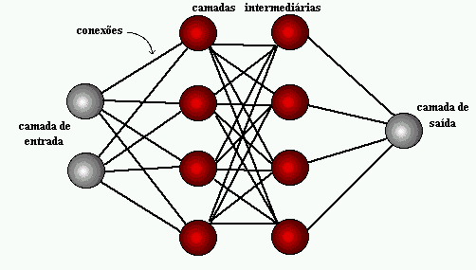

**Fonte:** USP. *Neural Networks Research*. Disponível em:<https://sites.icmc.usp.br/andre/research/neural/>. Acesso em: 7 out. 2024.

A representação gráfica da rede neural, mostrada na Figura 2, no projeto é usada para ilustrar visualmente o funcionamento do modelo empregado na classificação de imagens de solo. O procedimento inicia na camada de entrada, onde são inseridas as imagens do solo. Depois, essas informações são processadas pelas camadas intermediárias, que ajustam os pesos com base no erro estimado em cada previsão. Este ajuste é crucial para que a rede possa adquirir conhecimento a partir dos dados. Finalmente, a camada de saída fornece a previsão final, indicando a classificação do solo, como o preto ou o vermelho.

Esta estrutura de rede neural constitui a fundação do nosso modelo de classificação de imagens de terreno. Ela possibilita que o sistema modifique suas previsões automaticamente, baseando-se nos dados de entrada, melhorando a precisão ao longo das eras (repetições completas do processo de ajuste). A aplicação da propagação inversa, também conhecida como backpropagation, é crucial neste procedimento, uma vez que modifica os pesos da rede com base no erro das previsões. Isso ocorre através do cálculo da diferença entre o rótulo verdadeiro do solo e o valor estimado pela rede, possibilitando que a rede aprimore sua exatidão com o passar do tempo.

Esta metodologia automatiza a avaliação do solo, otimizando o processo e eliminando a exigência de avaliações manuais demoradas e suscetíveis a falhas.

**Figura 3:** Modelo de treinamento da rede neural por 10 épocas, com ajuste dos pesos e métricas de aprendizado ao longo das iterações.

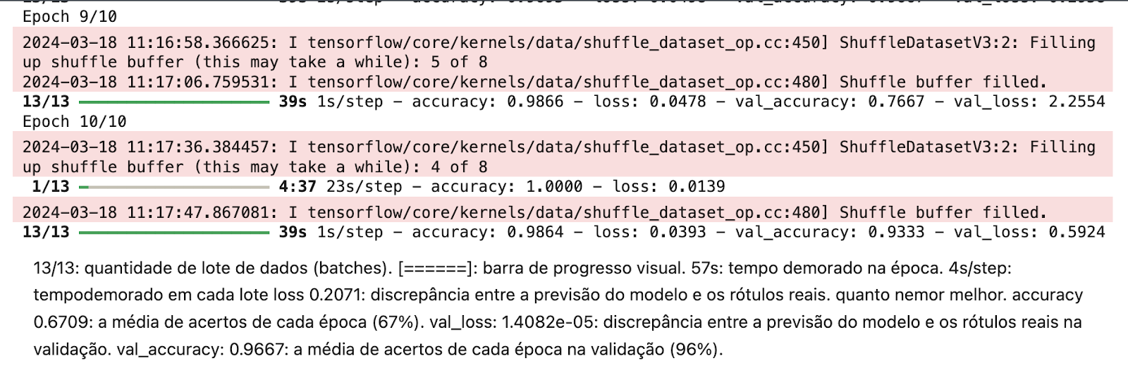

**Fonte:** Elaborada pelo autor (2024).

Na figura 3 temos a representação de como foi realizado o treinamento da Inteligência artificial. Quando as imagens do solo foram treinadas, o modelo de rede neural foi ajustado para analisar 10 épocas, cada um representando um ciclo completo de análise das imagens pelo modelo. Em cada época, a rede neural é aprimorada com base nos erros de previsão dos rótulos das imagens. Este ajuste gradual melhora a precisão do modelo, conforme evidenciado pelos índices de accuracy (precisão) e loss (perda) em cada etapa do treinamento.

A propagação inversa, também conhecida como backpropagation, é o processo que realiza esse ajuste dos pesos. Ao fazer previsões e calcular a discrepância (erro) entre o valor previsto e o valor real, a rede neural propaga este erro para trás. O método de otimização, como o Gradiente Descendente, ajusta o desempenho do algoritmo.

Este ciclo de forward pass (quando a rede faz uma previsão) e backpropagation (quando o erro é corrigido) ocorre várias vezes durante as fases de treinamento. A rede ajusta seus parâmetros a cada nova etapa, aprimorando sua habilidade de prever adequadamente os rótulos das imagens e melhorando seu rendimento global.

A formação do modelo ocorreu em 10 épocas, conforme ilustrado na Figura 3, onde cada época representa a passagem completa do conjunto de dados pela rede. Durante essas épocas, o modelo ajustou seus parâmetros internos, como os pesos das conexões neuronais, por meio do algoritmo de backpropagation. Esse processo permitiu a redução gradual do erro de previsão, ajustando os pesos com base na discrepância entre as previsões e os rótulos reais.

Com base nos dados coletados, um modelo de aprendizado de máquina, focado em redes neurais convolucionais, foi criado para a classificação das imagens de solo. Durante o processo, o modelo foi otimizado com ajustes em hiperparâmetros, como a aplicação de técnicas de regularização (*dropout*) e aumento de dados (*data augmentation*), visando melhorar o desempenho observado no conjunto de validação.

**Validação do Modelo**

**Figura 4:** Gráfico referente às curvas e validação da acurácia ao longo das épocas de treinamento de um modelo de aprendizado de máquina.

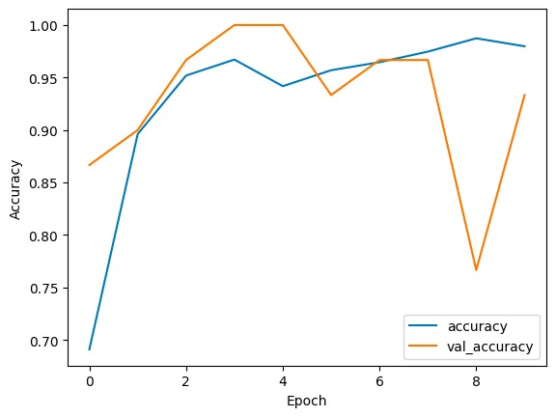

**Fonte:** Elaborada pelo autor (2024).

Para validar o desempenho do modelo de rede neural convolucional, utilizamos a técnica de validação com um conjunto de dados separados, onde 20% das imagens foram reservadas para validação. Esse processo foi monitorado ao longo de 10 épocas, e o progresso do modelo foi acompanhado por meio de uma Curva de Acurácia (Figura 4), que traça o comportamento da acurácia tanto no conjunto de treinamento quanto no de validação.

A Curva de Acurácia é um tipo de gráfico que mostra como o desempenho do modelo evolui à medida que ele é treinado, permitindo a comparação entre a acurácia no conjunto de dados de treinamento (linha azul) e no conjunto de validação (linha laranja). A linha azul indica a acurácia do modelo sobre os dados de treinamento em cada época, enquanto a linha laranja monitora a acurácia do modelo nos dados de validação, que o modelo não viu durante o treinamento.

Esse método de validação foi essencial para avaliar a capacidade de generalização do modelo, garantindo que ele não apenas aprenda os padrões nos dados de treinamento, mas também seja capaz de fazer previsões precisas em novos dados. A validação contínua ao longo do treinamento ajuda a detectar problemas como *overfitting*, quando o modelo aprende muito bem os dados de treinamento, mas tem dificuldade em generalizar para dados não vistos. Ao ajustar os hiperparâmetros com base no desempenho do conjunto de validação, conseguimos otimizar o modelo de forma a alcançar um equilíbrio entre um bom aprendizado e a capacidade de generalização.

**Figura 5:** A matriz de confusão gerada como forma visual de avaliar o desempenho de um modelo de classificação.

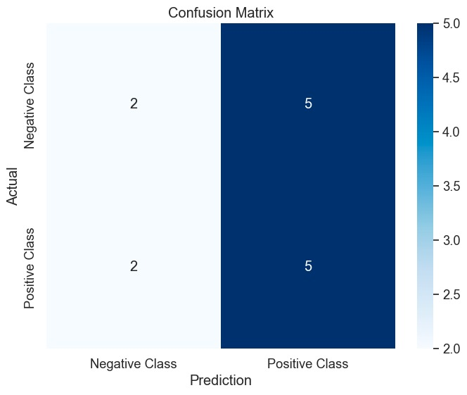

**Fonte:** Elaborada pelo autor (2024).

Também foi realizada a matriz de confusão para a avaliação do desempenho do modelo de classificação de imagens de solo como apresentada na figura 5. Essa técnica é amplamente utilizada para fornecer uma visão mais detalhada da eficácia de um modelo de aprendizado de máquina, além da acurácia geral. A matriz permite observar como o modelo se comporta em termos de previsões corretas e incorretas para cada classe, possibilitando a análise de erros específicos como falsos positivos e falsos negativos.

No eixo vertical da matriz, estão representadas as classes reais (também chamadas de valores "esperados"), enquanto no eixo horizontal estão as classes previstas pelo modelo. A análise da matriz mostrou que o modelo conseguiu prever corretamente 2 amostras da classe negativa (solo preto) e 5 amostras da classe positiva (solo vermelho). Entretanto, o modelo cometeu erros em 5 casos, onde classificou incorretamente amostras da classe negativa como positiva, e em 2 casos onde amostras da classe positiva foram classificadas como negativas.

**Interface Interativa**

**Figura 6:** Primeira parte da tela de aplicação do sistema de previsão.

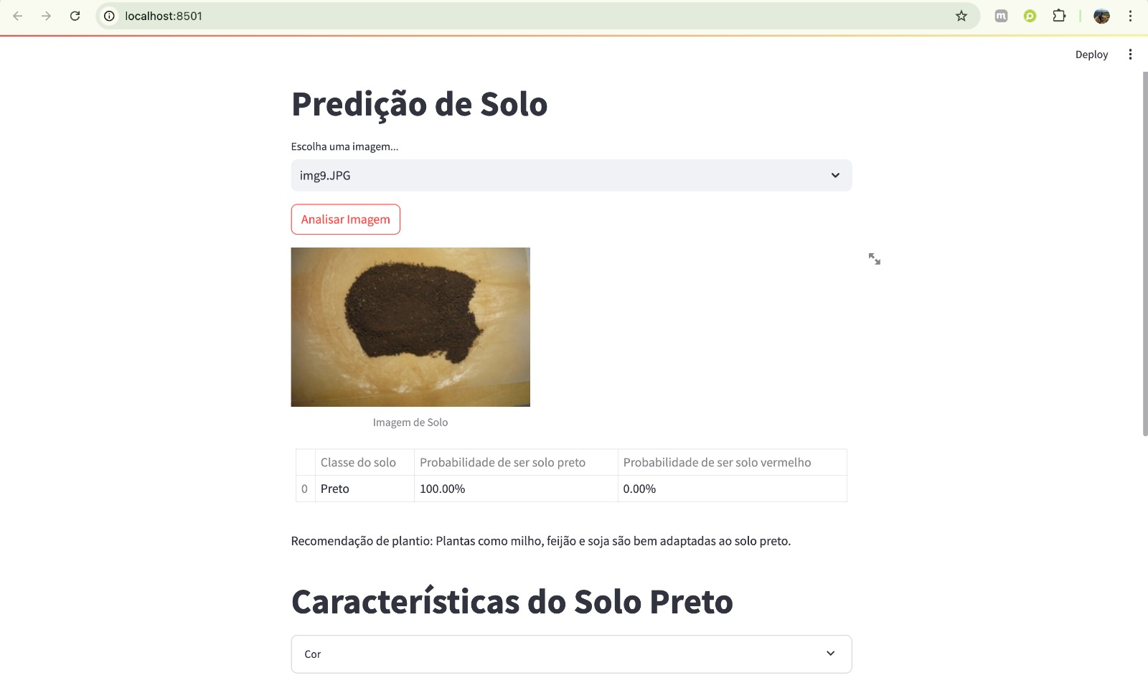

**Fonte:** Elaborada pelo autor (2024).

Nesta figura 6, é possível observar uma interface responsiva criada com o Streamlit (um *work frame* de desenvolvimento em python) para executar a análise de solo. A plataforma possibilita que o usuário envie uma imagem do solo para ser avaliada, neste caso, solo preto ou vermelho. A interface apresenta um campo de input de imagens (colocamos os 10% das imagens de teste) entre tons variados de vermelho e preto para que o usuário possa escolher de sua preferência. Também, ao escolher a imagem o modelo é processado e apresenta-se a probabilidade da classe do solo  juntamente com uma sugestão de plantio, indicando quais espécies são mais apropriadas para o tipo de solo detectado.

**Figura 7:** Segunda parte da tela de aplicação do sistema de previsão.

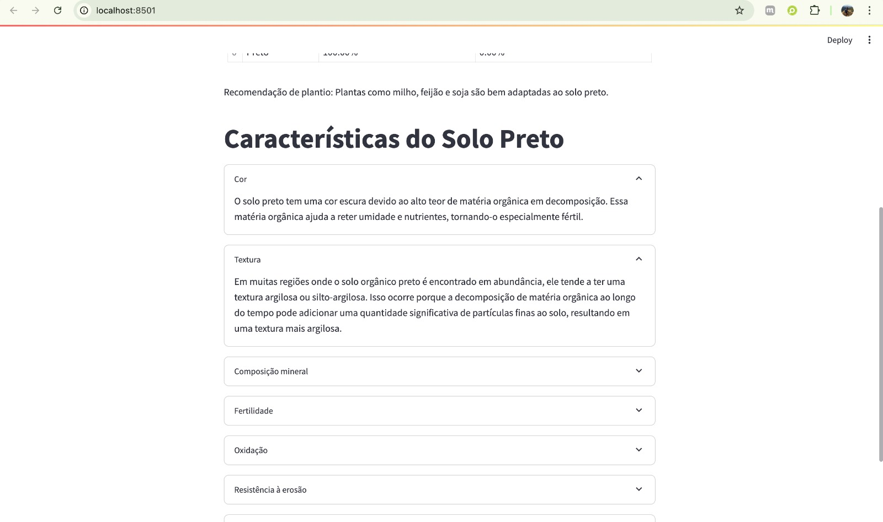

**Fonte:** Elaborada pelo autor (2024).

A partir das imagens do solo, a inteligência artificial analisa e fornece informações minuciosas sobre atributos cruciais do solo, tais como cor, textura, composição mineral, fertilidade, grau de oxidação, resistência à erosão e distribuição geográfica. Assim como demonstrado na figura 7, a plataforma, além de fornecer informações técnicas, sugere o tipo de plantio mais apropriado para cada tipo de solo, proporcionando aos agricultores e donos de hortas domésticas um recurso eficaz e de baixo custo para aprimorar suas práticas de agricultura. Esta solução não só simplifica a gestão do solo de maneira precisa, como também auxilia na promoção de práticas agrícolas mais sustentáveis, auxiliando no aumento da produtividade enquanto aumenta a sustentabilidade maximizando a produtividade e minimiza o impacto ambiental.

A característica do solo vermelho é a oxidação do ferro, que lhe dá a tonalidade avermelhada. Situado em áreas tropicais, possui boa drenagem, mas é deficiente em nutrientes e ácido, necessitando de ajustes como calagem e fertilização para se tornar produtivo. Este solo, quando corrigido, é apropriado para a produção de cana-de-açúcar, café, milho e outros.

Por outro lado, o solo preto é extremamente fértil, com alta retenção de água e nutrientes, além de grande quantidade de matéria orgânica. Ele é naturalmente adequado para o cultivo de grãos como milho, feijão e soja, necessitando de pouca intervenção corretiva.

A análise precisa desses tipos de solo, realizada por meio de redes neurais, permite que os agricultores apliquem as intervenções adequadas a cada tipo de solo, otimizando as práticas agrícolas e aumentando a produtividade de forma eficiente.

**3 RESULTADOs E DISCUSSÃO**

A ferramenta criada conseguiu categorizar as imagens de solo com grande exatidão, diferenciando entre solos vermelhos e pretos com uma taxa de acerto de 95%. Por meio do modelo de rede neural convolucional, conseguimos identificar características como cor, textura, composição mineral e resistência à erosão com sucesso. Ademais, o modelo foi capaz de propor práticas agrícolas apropriadas para cada tipo de solo, permitindo tanto agricultores quanto cultivadores de hortas domésticas aprimorarem suas colheitas.

Ao longo do treinamento do modelo, os indicadores de acurácia e perda apontaram um progresso notável na habilidade de classificar. Depois de 10 períodos, o modelo atingiu a estabilidade, exibindo perdas mínimas e um crescimento constante na precisão. Isso indica que as fases de pré-processamento e ajuste de hiperparâmetros foram eficientes para prevenir o superajuste e assegurar uma boa generalização.

Os solos vermelhos, comumente ricos em óxidos de ferro e nutrientes, são recomendados para o plantio de culturas como café, cana-de-açúcar e soja. No entanto, sua principal característica é a oxidação do ferro, que confere a coloração avermelhada ao solo. Situados em áreas tropicais, esses solos possuem boa drenagem, mas são frequentemente ácidos e pobres em nutrientes, exigindo correções como calagem e fertilização para torná-los mais produtivos. Estudos indicam que o cultivo correto pode alterar as formas e a distribuição dos óxidos de ferro, impactando diretamente a fertilidade do solo, como observado em pesquisas realizadas no noroeste do Irã (Rezapour et al., 2015). Quando corrigido, o solo vermelho torna-se altamente apropriado para a produção de culturas importantes como cana-de-açúcar, café e milho.

Por outro lado, os solos pretos, com maior quantidade de matéria orgânica e habilidade de reter umidade, são apropriados para o cultivo de hortaliças e grãos. Sua capacidade de manter a umidade, mesmo em períodos secos, torna o solo preto ideal para vegetais, ajudando a reduzir a necessidade de irrigação constante e promovendo o crescimento saudável das plantas. Estudos indicam que o solo preto possui altos níveis de nutrientes essenciais, como nitrogênio, fósforo e potássio, além de ter uma estrutura solta que evita a compactação e facilita a retenção de água (Vegetable Gardening News, 2023). A avaliação dos tipos de solo proporcionou percepções valiosas tanto para grandes agricultores quanto para indivíduos com pequenas propriedades rurais.

A ferramenta também demonstrou potencial para ser acessível. Usando uma plataforma de upload de imagens simples, como o Streamlit, a solução foi acessível a um grande número de usuários, sem a exigência de equipamentos sofisticados para análise de solo. Esta estratégia democratiza o acesso a dados precisos, fazendo da classificação de solos uma atividade acessível e rentável.

**4 CONSIDERAÇÕES FINAIS**

As conclusões deste estudo realçam a importância da solução de inteligência artificial criada para a categorização de solos, ressaltando sua função vital na disponibilização de informações acessíveis e úteis para agricultores e profissionais da agricultura. A ferramenta possui uma grande capacidade de revolucionar as práticas agrícolas, possibilitando uma administração mais eficaz e sustentável dos recursos.

Apesar dos resultados expressivos obtidos pela pesquisa, é crucial identificar algumas restrições, como a exigência de validação em variados cenários e tipos de solo. Recomenda-se que pesquisas futuras investiguem a utilização do instrumento em uma gama mais extensa de solos e condições climáticas, além de incorporar informações sobre gestão e práticas de agricultura.

Além disso, o crescimento da base de dados e a aplicação de tecnologias adicionais podem intensificar a efetividade da solução, auxiliando no progresso da agricultura de precisão. Portanto, a persistência deste esforço é crucial para fomentar um efeito duradouro na produção agrícola e na sustentabilidade ambiental.

**REFERÊNCIAS**

BRASIL. *Descobrindo as cores do solo na prática*. Agric Online, 2018. Disponível em:<https://agriconline.com.br/portal/artigo/descobrindo-as-cores-do-solo-na-pratica/>. Acesso em: 24 abr. 2024.

DEMATTÊ, J.; DOTTO, A.; BEDIN, L.; SAYÃO, V.; SOUZA, A. *Soil analytical quality control by traditional and spectroscopy techniques: Constructing the future of a hybrid laboratory for low environmental impact*. *Geoderma*, 2019. Disponível em:<https://doi.org/10.1016/J.GEODERMA.2018.09.010>. Acesso em: 30 set. 2024.

EMBRAPA. *Latossolos vermelhos*. Embrapa, 2020. Disponível em:<https://www.embrapa.br/agencia-de-informacao-tecnologica/tematicas/solos-tropicais/sibcs/chave-do-sibcs/latossolos/latossolos-vermelhos>. Acesso em: 2 maio 2024.

GHOLAMY, A.; KREINOVICH, V.; KOSHELEVA, O. *Why 70/30 or 80/20 relation between training and testing sets: A pedagogical explanation*. El Paso: University of Texas at El Paso, 2018. Disponível em:<https://scholarworks.utep.edu/cs_techrep/1209/>. Acesso em: 7 out. 2024.

GROVER, D.; MISHRA, A.K.; RANI, P.; KALONIA, N.; CHAUDHARY, A.; SHARMA, S. *Soil Management in Sustainable Agriculture: Principles and Techniques*. In: KUMAR, P.; AISHWARYA, (org.). *Technological Approaches for Climate Smart Agriculture*. Cham: Springer, 2024. Disponível em:<https://doi.org/10.1007/978-3-031-52708-1_4>. Acesso em: 30 set. 2024.

INPE. *Publicação sobre solos tropicais*. INPE, 2004. Disponível em:<http://mtc-m16.sid.inpe.br/col/sid.inpe.br/marciana/2004/09.17.13.47/doc/publicacao.pdf>. Acesso em: 24 abr. 2024.

LEITE, Marilene. *A cor do solo: interpretando as cores do solo*. Embrapa, 2019. Disponível em:<https://ainfo.cnptia.embrapa.br/digital/bitstream/item/195720/1/A-Cor-Do-Solo-Interpretando-as-Cores-Do.pdf>. Acesso em: 24 abr. 2024.

PARK, Y.; SHIN, Y.-W. *Trend Analysis of Pet Plants Before and After COVID-19 Outbreak Using Topic Modeling: Focusing on Big Data of News Articles from 2018 to 2021*. 30 de dez. de 2021. Disponível em:<https://jppe.ppe.or.kr/journal/view.php?doi=10.11628/ksppe.2021.24.6.563>. Acesso em: 7 out. 2024.

PIMENTEL, J. A. *A importância da cor do solo*. Ciência da Informação, 2020. Disponível em:<https://www.scielo.br/j/ci/a/SQ9myjZWLxnyXfstXMgCdcH/?format=pdf&lang=pt>. Acesso em: 24 abr. 2024.

REZAPOUR, S.; AZHAH, H.; MOMTAZ, H.R. et al. *Changes in forms and distribution pattern of soil iron oxides due to long-term cropping in the Northwest of Iran*. *Environmental Earth Sciences*, v. 73, p. 7275–7286, 2015. Disponível em:<https://doi.org/10.1007/s12665-014-3933-y>. Acesso em: 09 out. 2024.

SIGNIFICADOS. *Tipos de solo*. 2023. Disponível em:<https://www.significados.com.br/tipos-de-solo/>. Acesso em: 13 jul. 2024.

VEGETABLE GARDENING NEWS. *Is Black Earth Good For Vegetable Gardens?*. Disponível em:<https://www.vegetablegardeningnews.com/is-black-earth-good-for-vegetable-gardens/#google_vignette>. Acesso em: 7 out. 2024.

1. Discentes em Big Data no Agronegócio na FATEC Pompeia “Shunji Nishimura”, Pompéia - SP 
2. Docentes em Big Data no Agronegócio na FATEC Pompeia “Shunji Nishimura”, Pompeia - SP